**Тема урока:** **Источники , потребители и проводники электрической энергии.**

**Общая цель** Дать понятие учащимся о роли электрической энергии в жизни людей , познакомить учащихся с источниками и потребителями, видами проводников и изоляторов, с правилами безопасности труда.  
  
**Результаты обучения**

Учащиеся научатся: Определять, что относится к источникам и потребителям электрического тока. Учащиеся узнают, что электричество имеет важное значение в жизни людей. Познакомятся с правилами безопасного труда с электроприборами.

**Источники, оснащение и оборудование:** Учебник технология. Сухие элементы, аккумулятор, электродвигатель, комплекты электромонтажных инструментов, проводники и изоляторы, учебные таблицы по технике безопасности.  
  
**Содержание** **урока**

Организационный момент: проверяется готовность учащихся к уроку. 1 мин Деление класса на неструктурированные группы

Определение темы, цели и задач урока: 4 мин

**Слайды1**  Что бы узнать тему нашего урока прошу обратить внимание на слайд.

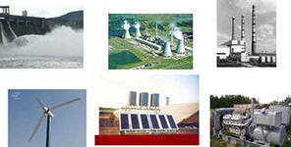

Рассматривая слайды, учащееся приходят к выводу, что темой урока будет «Электричество» Записывают тему урока.

**Объявляю цели и задачи урока**

**Изучение нового материала**

Задание №1 Составление, обсуждение и защита кластера на тему: «Применение электричества»

Беседа диалогическая *1.Что такое электрический ток и как его можно обнаружить?* Объясняю, что в металлическом проводнике имеются мельчайшие заряженные частички. Эти частички назвали электронами.. Они движутся в проводнике беспорядочно до тех пор пока к нему не подключен какой - либо источник тока. После подключения к проводнику источника тока электроны начинают движение упорядоченно в каком то одном направлении – это и будет электрический ток. Электрический ток – это направленное движение электронов в металлическом проводнике. *2 Как можно обнаружить электрический ток?*

3*. Какое значение электрической энергии в современном обществе, где она используется?* Привести примеры об использовании эл. тока

4*. Какие источники тока вам известны?* Роль источника тока состоит в том, чтобы перемещать заряженные частицы (электроны) в определенном направлении. К источникам тока относятся: гальванические элементы (батарейки). Аккумуляторы Слайд 2

Генераторы

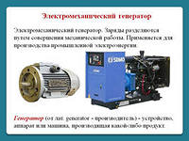

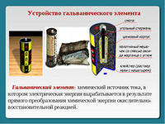

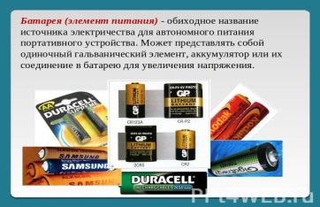

Показываются различные по форме и величине сухие элементы, рассказ, как их использовать для питания карманных фонариков, транзисторных приемников, детских игрушек.

5.Разница между аккумуляторами и гальваническими элементами? Аккумуляторы можно подзаряжать, а гальванические элементы нет.

6. Какие потребители эл. тока вы знаете?  
Потребителями являются: Электрическая лампа, электродвигатели, электрические утюги – все они преобразуют электрическую энергию в другие виды энергии: световую, механическую, тепловую

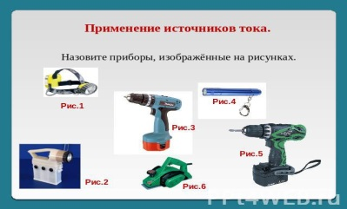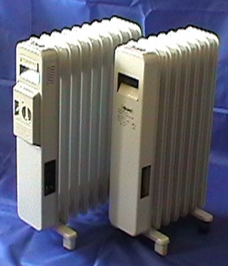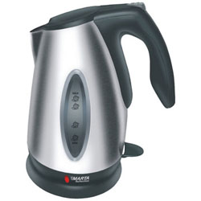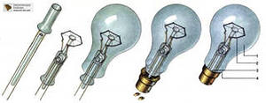  
7.Как передается ток от источника к потребителям?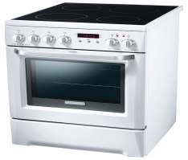

Для передачи электрического тока нужны проводники т.е. материалы проводящими электрический ток. Хорошими проводниками являются все металлы. Особенно хорошо проводят электрический ток цветные металлы (серебро, медь, алюминий и другие).

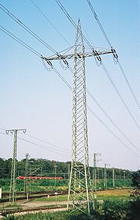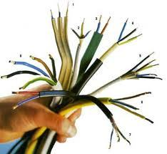  
8. Какие вещества не проводят ток?  
Материалы, не проводящие ток, называются изоляторами. К ним относятся пластмасса, стекло, фарфор, резина, сухая древесина, сухой воздух.

Для закрепления новой темы применить стратегию «Найди лишнее».

Инструктаж по ТБ

Правила безопасности при работе с электромонтажными инструментами

1.Электромонтажные инструменты должны быть с изолированными ручками; 2.Работать можно только исправным инструментом. Подавать инструмент надо ручкой от себя, а класть на стол – ручкой к себе; 3.Не ронять инструмент на пол. Использовать инструменты следует только по назначению 4.На рабочем месте надо соблюдать порядок. Инструменты и материалы должны находиться на отведенных для них местах.

**Домашнее задание** П 21 стр 93 Заполни  таблицу  дома

|  |  |
| --- | --- |
| Источники электричества |  |
| Потребители электричества |  |
| Проводники   электричества |  |
| Изоляторы  тока |  |

**Рефлексия** Что мы узнали сегодня на уроке? Выполнили ли задачи, поставленные в начале урока? Какое значение для вас имеют полученные знания Высказывают своё мнение.

Подведение итогов урока

**Ход урока**

|  |  |  |  |  |
| --- | --- | --- | --- | --- |
| № п/п | Время | Модуль | Содержание | Форма, методы |
| 1.        2.                                3.                                                                                                                                                                                      4.      5. |  | Организация начала занятия    Подготовка к основному модулю:                - мотивация:    целеполагание:      - Основной модуль    Усвоение новых знаний                                        Контроль знаний              Усвоение новых знаний                    Усвоение новых знаний        Контроль знаний                                              Усвоение новых знаний                            Рефлексия      Домашнее задание | 1.1.   Приветствие;  1.2.   Проверка готовности к уроку;  1.3.   Настрой учащихся на работу;    Электрический  ток. Какие  новые  слова у  вас возникают?  (Ответы  учеников)  Электроутюг.  Электрочайник.  Электроконструктор.   Электроника. Электропаяльник  Как правильно  писать  эти  слова.  Возьмите  листочки  на  парте  и  вставьте пропущенные буквы.  Проверяем.  Эти  приборы  работают  от  электрического  тока      Тема  урока:  Электрический  ток. Источники,  потребители  электрического  тока  Цель: Узнать  что  такое электрический  ток,  источники,  потребители  электрического  тока?      Электрический  ток – это  направленное движение  заряженных  частиц  Допишите  Если  взять  микроскоп  и  посмотреть  на  провод то мы  увидим.  Внутри  провода  частицы  - атомы.  Делаем  рисунок  Эти  частицы  колеблются  на  месте.  Если  мы  заглянем  внутрь  атома,  то  увидим,  что  он  состоит из  ядра  и  вращающихся  вокруг  него  электронов.  Делаем  рисунок  Одни  электроны  ближе  к  ядру,  другие  дальше.  Те,  электроны  которые  находятся  ближе  к  ядру  удерживаются  сильней  ядром,  а те  кто  находиться  далеко  -  слабо.  Эти частицы  могут  прийти  в  движение   если  их заставить чем - то двигаться.   И  это,  чем – то   есть источник.  Пример  с  комарами.  В  куче они  двигаются  друг  около  друга.    Если  возникнет  ветер,    они  полетят  по  направлению  ветра.    В  переводе  с  греческого  электричество  означает «янтарь».  В  древней  Греции  математик Фалес взял янтарную палочку  и  шерсть.  А  что  произошло  дальше,  мы  узнаем.  Проводим опыт  Фалеса.  Берем бумагу  и  ручку,  натираем  на одежде, подносим  к  бумаге.  Она  поднимается.  Легенда древней  Греции  гласит,  что  дочь  Фалеса пряла  пряжу янтарным веретеном. Веретено упало в  воду. Она  достала  веретено из воды  и  стала  обтирать веретено  шерстяным  хитоном. Тем  больше  обтирала веретено,  тем  больше  прилипло  к  нему  шерстинок.  Мы  получили  электрический  заряд,  ток. Но  его  мало.  А  где на  практике много получают  электрического  тока?  (Ответы  учеников)  На  реке плотина.  Через  нее проходит вода и  крутит  вал – турбину. Получается  электрический  ток. Это -    (Ответы  учеников)  Это – гидроэлектростанция.  В  поле  стоит  мельница но она  не  мелет  зерно.  Она  получает  электрический  ток.  (Ответы  учеников)  А  есть  еще  атомная  и  тепловая.  Там  получают  электрический  ток с  помощью пара  и  энергии  атома.  Допишите  электростанции.  Проверяем.  Все  эти  электростанции  источники электричества.  А  теперь мы  проведем  физкультминутку.  Упражнение  «мельница».  Движение  руками.  Упражнение « вода». Движение  руками.  Упражнение  «Вал».  Движение  руками.  Источники электричества   - электростанции.  А  в   легковой машине,  откуда  берется  ток?  (Ответы  учеников)   А  в   магнитофоне,  откуда  берется  ток?  (Ответы  учеников)  Источники электричества   - электростанции, аккумулятор,  гальванический элемент.  Аккумулятор,  гальванический элемент.  Записываем  Теперь,  мы  знаем  откуда  берется  электрический ток.  А  кто  потребляет?  (Ответы  учеников)                          Теперь загадки.    Посмотри на мой бочок,  Во мне вертится волчок.  Никого он не бьёт,  Зато всё собьёт! (Миксер)    Только я, только я  Я на кухне главная.  Без меня, как не трудитесь  Без обеда насидитесь. (Электроплита)    Он охотно пыль вдыхает,  Не болеет, не чихает. (Пылесос)    Не радио, а говорит,  Не театр, а показывает. (Телевизор)    То назад, то вперёд  Ходит-бродит пароход.  Остановишь – горе! –  Продырявишь море. (Утюг)    Подведем   итог. Все  эти электроприборы  - потребители.  А  теперь  мы  поработаем  с  конструктором.  Возьмите  из конструктора  источник  электричества - батарейку.  Теперь потребитель - лампочку.   Как  от  источника  ток  поступит  к потребителю?  (Ответы  учеников)  Выполняем работу  вместе.  Провода изготовлены, из  какого  материала?  (Ответы  учеников)  Металлы  - проводники.   Они  проводят  ток.  Итак,    вопрос.  А  сухая  веревка проводит  электричество?  Проведем  опыт  А если  веревка мокрая ток  пойдет. Поэтому  мокрыми  руками нельзя трогать  электроприборы. Это  одно   из главных  правил по  ТБ  при работе  с  электрическим  током.  Материалы,  которые  не  проводят  электричество, называют  изоляторы.  Изоляторы – бумага,  ткань,  резина, дерево.  А теперь подведем  итоги  Что   нового  мы  сегодня  узнали?    Заполни  таблицу  дома   |  |  | | --- | --- | | Источники электричества |  | | Потребители электричества |  | | Проводники   электричества |  | | Изоляторы  тока |  | | Беседа.                    Рассказ учителя          Рассказ учителя            Самостоятельная работа  Рассказ учителя              Самостоятельная работа              Беседа.                    Самостоятельная работа  Физкультминутка.      Беседа.        Рассказ.            Контроль знаний учащихся                                            Самостоятельная работа          Беседа.          Инструктаж  учителя        Контроль знаний учащихся |